关于图像坐标的说明：左上角为（０，０）。右下角的坐标值最大，如：（905，678）。

**目标**：从所拍布匹图片中识别出角度偏移。

实验共有3个图：背景图，运行时采样图，母板图（图片大小905*678,将彩图转化后的单通道灰度图，jpg格式），如下

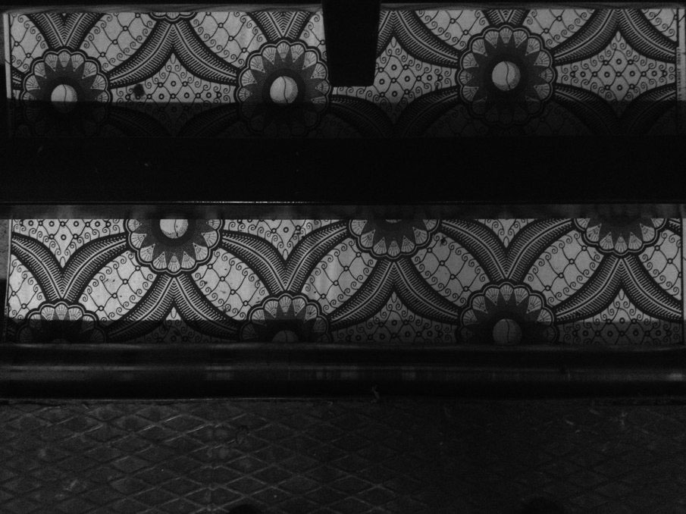

运行时采样图-1

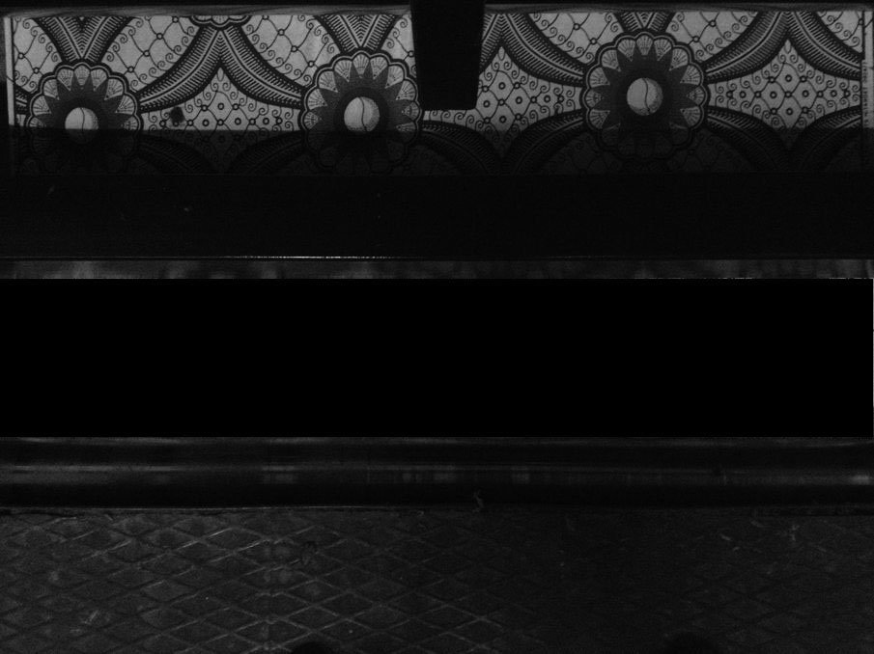

背景图-2

背景图即去掉所关心的布匹区域后的采样图（最好除了黑区域外，其它部分都是静止的背景，此图上半部分还有段布匹，不够理想），此处只是临时将此区域用photoshop涂黑

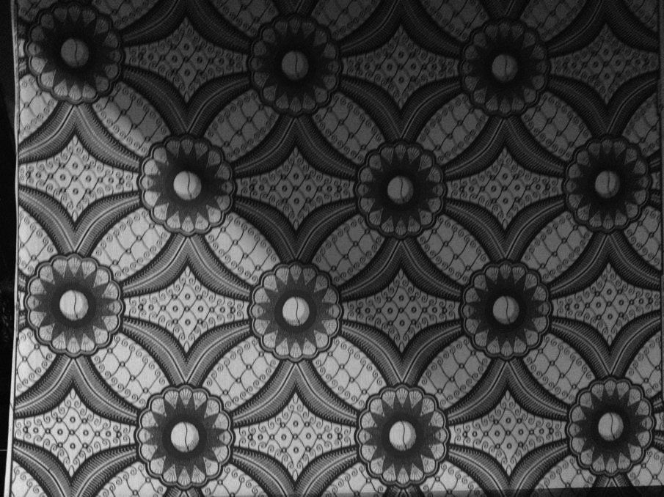

母板图-3

这个母板并不理想，首先左边有偏移出的非布匹成份，还有光线一半亮一半暗。匹配效果都会打折扣。不过最后还是基本匹配出来了。

匹配过程如下：

1. 将前景图与背景图对比，取出与背景不同的布匹部分，如下

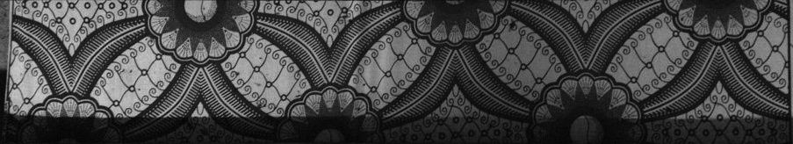

取出的采样图-4

1. 上图中还有部分阴影部分，这是不理想情况，如果能在实际中没有阴影会比较好。

这里实验采用对图像缩边，即将尽可能将阴影部分裁剪掉。

**程序里用sample**.**shrinkSample**(5,5,5,50);在上图中对左边，右边，上边缩5个像素，下边缩了50个像素，得到下图，长：

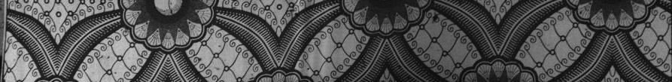

实际用来匹配的采样图5- strip

这幅采样图就比较理想些。下面就用这个采样图与母板进行对比匹配。

1. 在1和2步之前，先计算了母板的最小循环长度，如下图

水平方向比较粗的两根白线之间就是匹配得出的最小循环高度，cycle height:342个像素

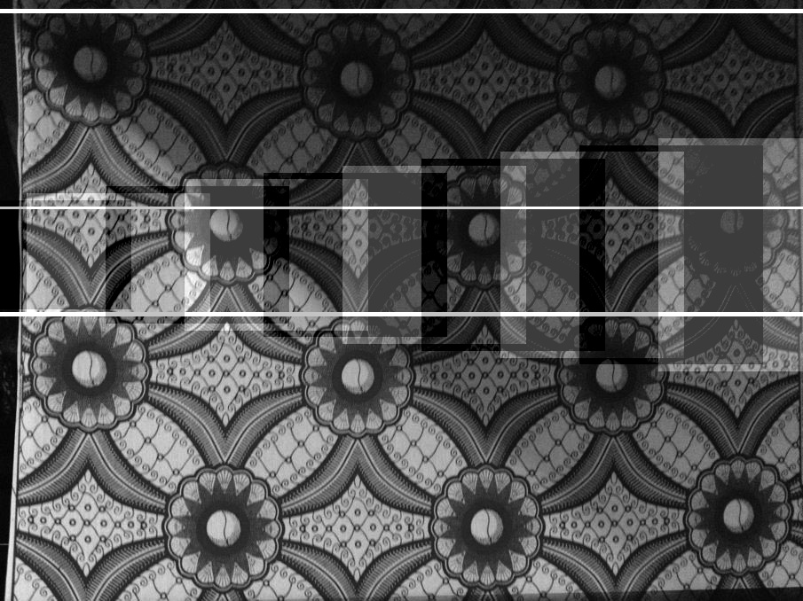

匹配过程图-6

接下来，在高度为342+ 109（strip的宽度）=451个像素，宽度为母板宽度的区域内进行匹配。

1. 首先匹配找到strip(图5)的头部区域块。（我的方法就是以左边头部为基准，向右再匹配其它小块区域）目的是为了得到strip竖直方向匹配的坐标, 以将后续匹配区域缩小。

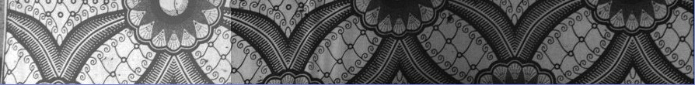

此图只为表明strip 头部位置 图7

临时设定头部分长度为strip总长度的1/3,如上图白色加亮区域，先用这块区域去母板中找到匹配位置。匹配到的竖直方向的坐标为233，见图6中较细的水平白线。从而将后面其它块的匹配限制在此白线的一定范围内（见图6中10个明暗交替的矩形方块，注：此次实验用了把strip分成了10个小块），而不是像第一块头部区域一样在整个母板图中匹配（计算量大，耗时）。

1. 找到了Y方向的匹配线后，后面将开始真正的分块匹配。此次实验用了把strip分成了10个小块。如下图8。

将这10块的每一块分别在母板中指定的较大的矩形区域（见图6中明暗交替的矩形方块，它要比sample中的矩形方块大，至于大小是按最大可能的偏移角度算出来的，图6中是按右边比左边最大偏移5度时算出来的）内匹配。

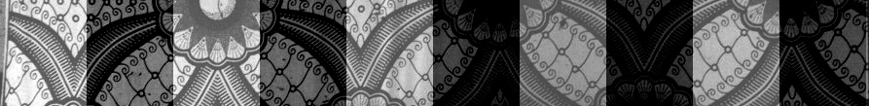

图8 sample 分成了10块

1. 匹配结果如下图

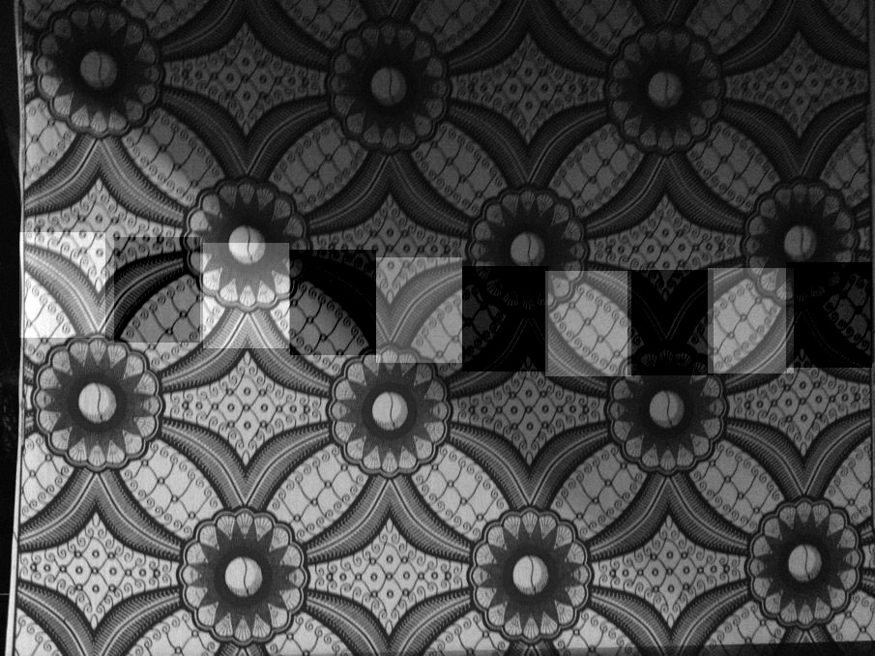

结果图 -9

图8中的10个小块分别与图9中的小块对应。即其匹配位置。方块坐标如下图中，左边为图8中小方块的坐标，右边为图9中方块的坐标。也就是说这里有10个从可供你使用，可以从其中选择3个来输出，去控制电机。

下图中的角度2.24是拿最后一个坐标和第一个坐标的差，算出来的

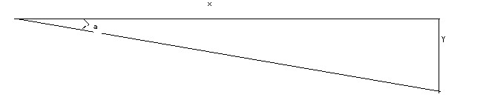

a = arctan(Y/X)=arctan[(271-240)/(813-20)]=2.24度

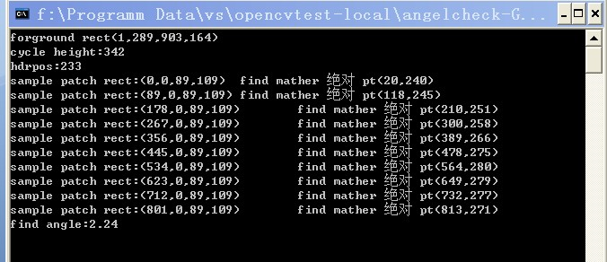

结果图-x